Желтым – в работе
Голубым – Комментарий, вопрос

НЕ РЕАЛИЗОВАНО на 21.10.19

- нам в карточке партнера нужно добавить кнопку «Отправить Письмо», чтобы нажав ее, в аутлуке сразу создавалось письмо для этого исполнителя от имени менеджера который эту кнопку нажал
В новых версия ядра
2. Нет отправителя в аутлуке (LMGP)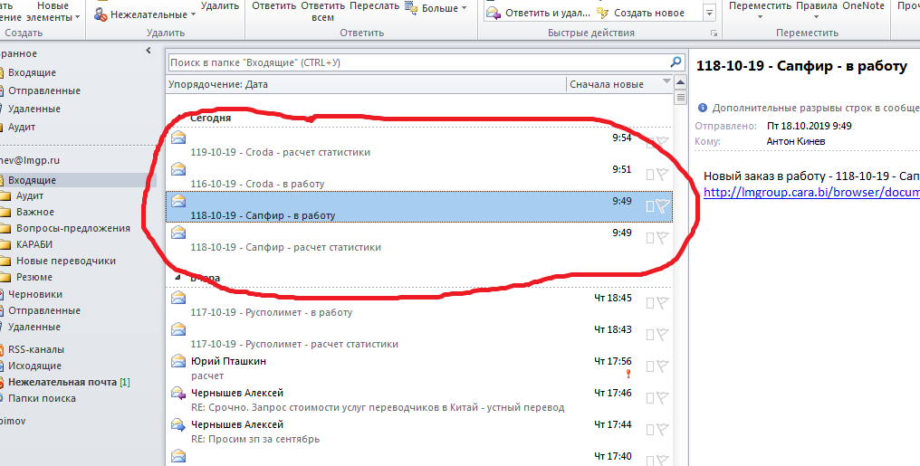
Поправили на LmGroup

3.при сохранении изменений в исполнителе выдает:
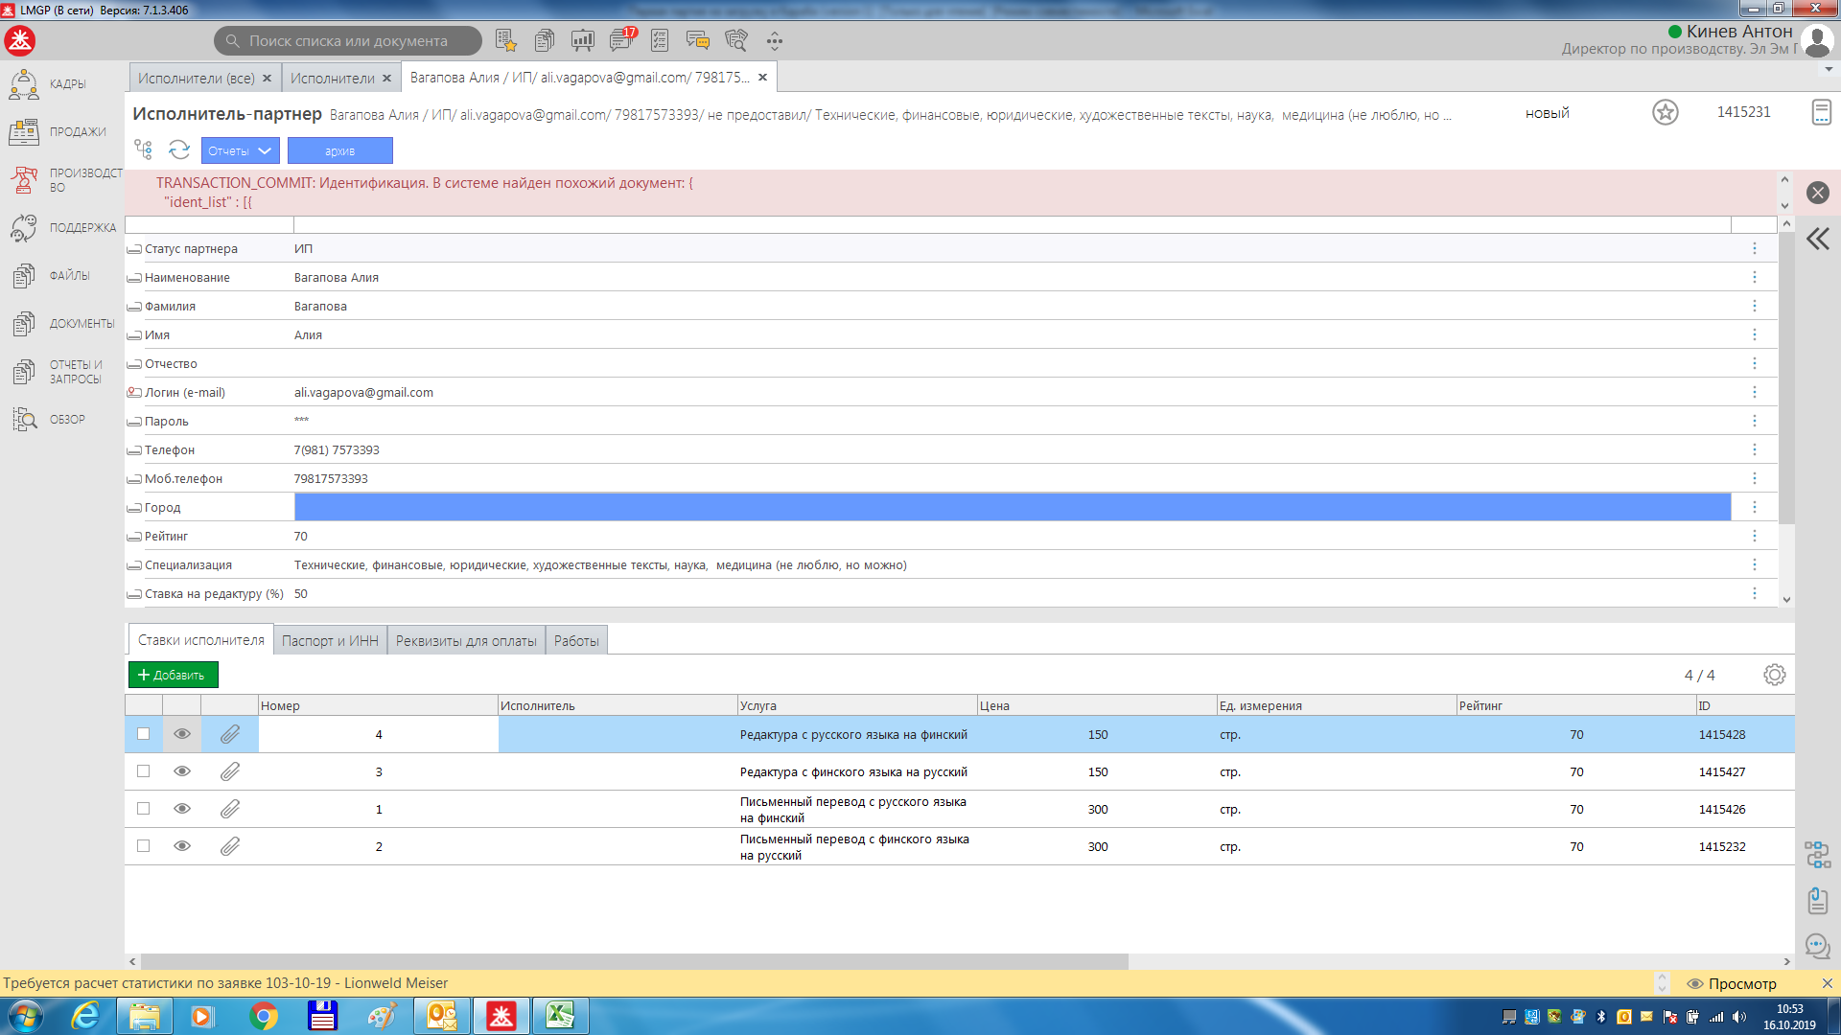

Это сообщение, что ключевое поле(Логин(e-mail)) уже есть в системе

4. в Исполнителях видим мусор?: (удален, создан), Должны быть только НОВЫЙ, кнопки «в архив» нет
Настроить Шаблон - Подготовлен(создан), Действующий(новый), Архив(архив)
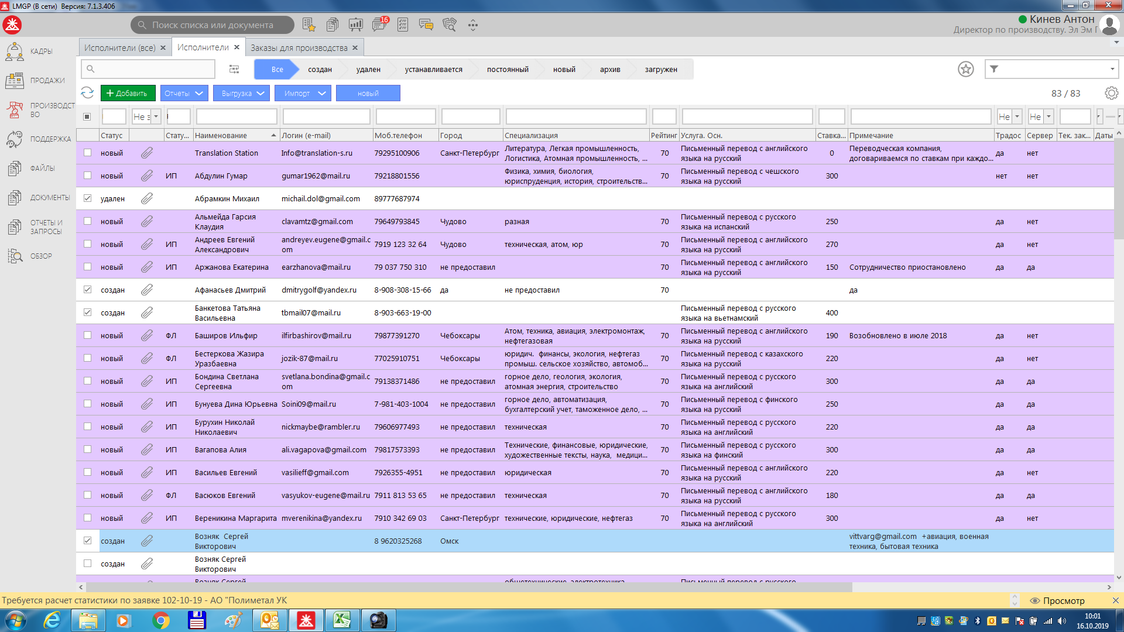
Поменяли на статусы Действующий, Архив

5. Повторы, кнопки "объединить" НЕТ
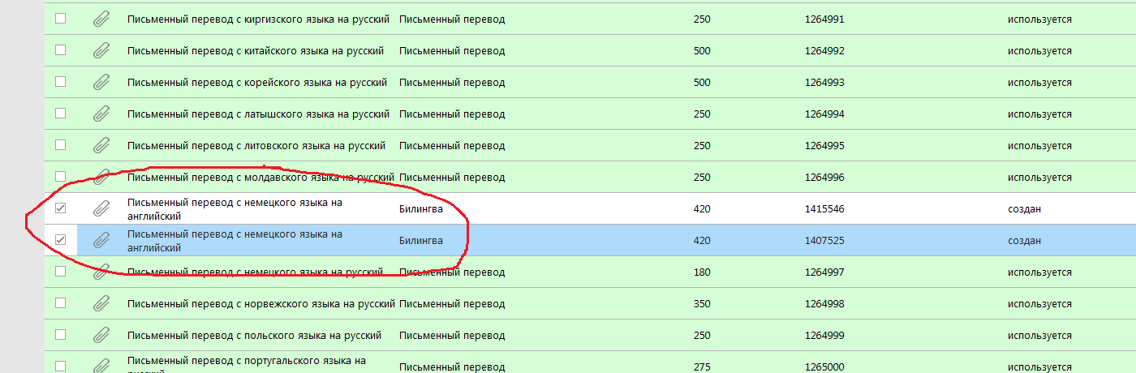

Объединение выделенных услуг до 1.11

6. Переводчики не объединены, как были повторы так и остались:
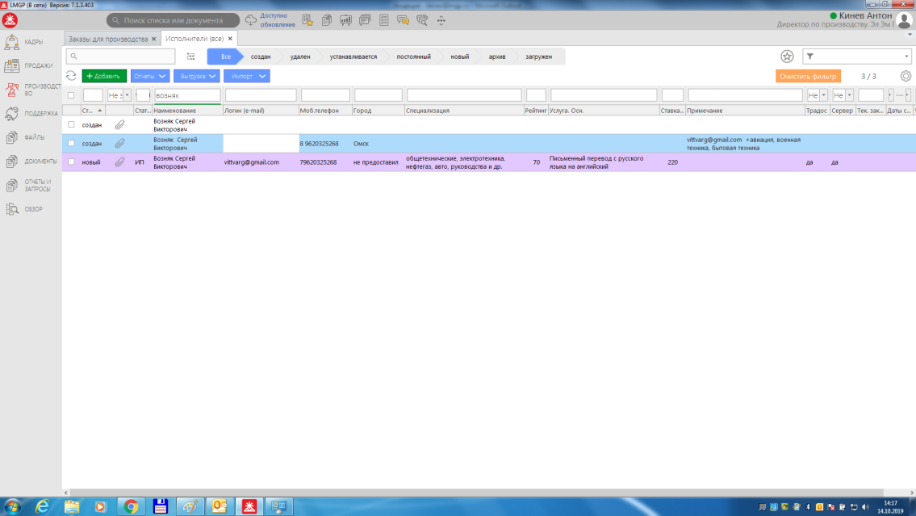

Идентификация идет по EMAIL. C пустыми EMAIL нет ключа. Можно только по процедуре см выше

7. нам надо чтобы кроме Менеджеров проектов (в том числе Главного) и директора по производству более ни кому не была доступна данная информация:
Заказы на производство доступны только менеджерам проектов. Если есть доступ у других – напишите, мы отключим
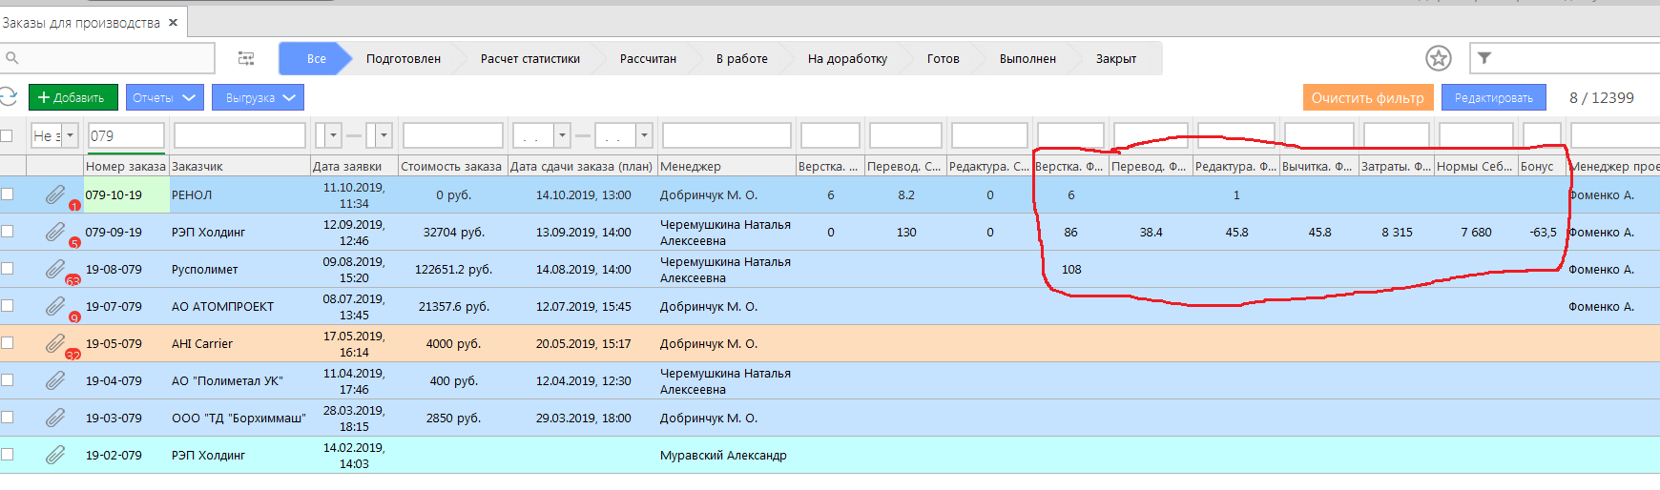

8. Проставили тип оплаты ИП, реквизиты не заполняли, но ошибка сохраняется
Исправлено
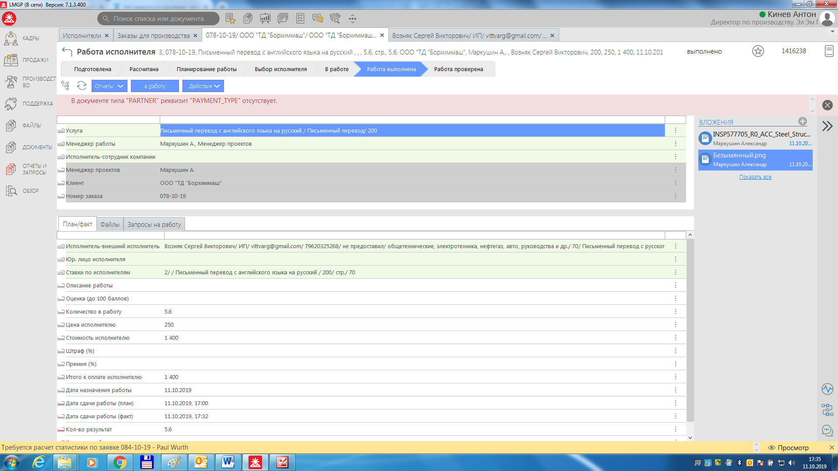

9. Нужно чтобы рейтинг исполнителей теперь рассчитывался автоматически в зависимости от оценки редактором как среднее арифметическое по всем выполненным работам Исполнителя.
Среднее арифметическое от какого поля в работе? Напишите формулу расчета рейтинга от Работы

10. нужно автоматизировать уведомления от редакторов (приступил к работе/сдал работу) – менеджерам проектов, чтобы не было вот этого:
«Коллеги, если вам назначен проект и вы приступаете к работе над ним, просьба обязательно отписываться ответственному менеджеру на почту об этом.
Формат любой: «011-01-01 работу принял», «011-01-01 приступил» и т.д. Спасибо!»

Можно добавить статус в работе – Принял работу и отправлять уведомление менеджеру.
Остальные уведомления есть – В работу и Выполнен

11. По прежнему при выборе исполнителя в работе мы видим архивных. ИХ НАДО УБРАТЬ из этого окна:
Сделано
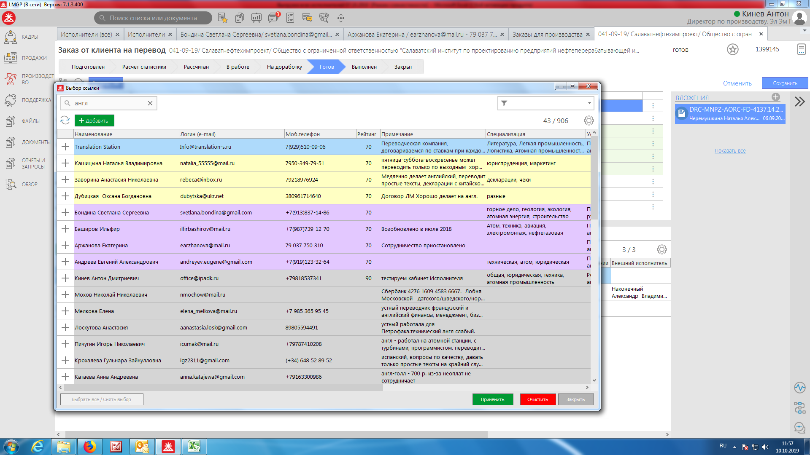

12. Мне нужна возможность полного удаления переводчика из базы, с подтверждением удаления. При этом массовое удаление должно быть под запретом.
На удаление переводчика проверка о наличии работ – изменяем логику с проверкой удаления до начала операции – до 1.11

13. Валерий, нужен какой то всплывающий значок сбоку поверх всех окон о том что получено сообщение в заказе таком-то, иначе его никто не увидит

Можно сделать - При создании комментария в работе отправлять сообщение менеджеру работы
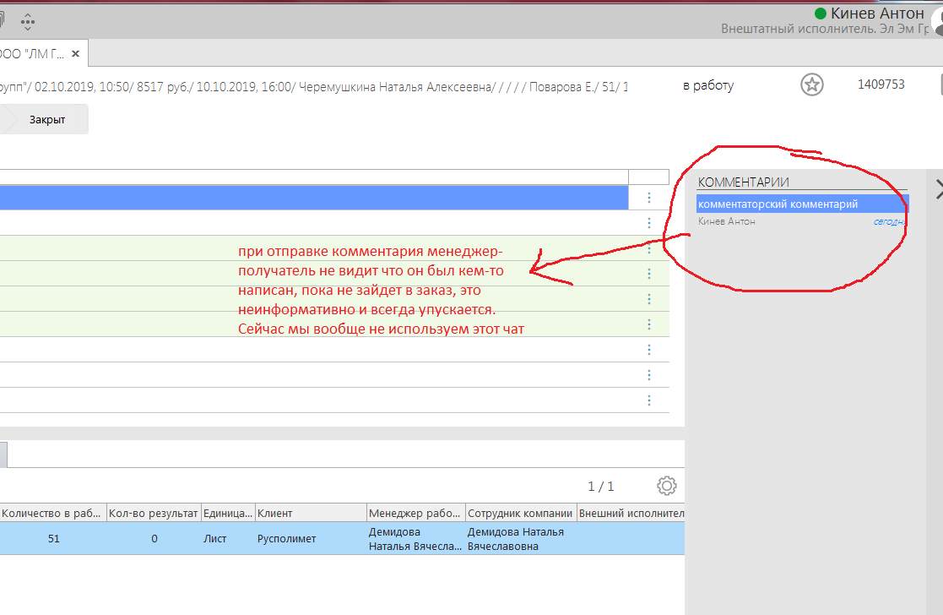

14. В КОЛОНКЕ «РЕДАКТУРА ФАКТ» РЕДАКТУРА И ВЫЧИТКА ИЗ РАБОТ СЛОЖЕНЫ МЕЖДУ СОБОЙ, А НАДО ЧТОБЫ РЕДАКТУРА ШЛА В РЕДАКТУРУ, ВЫЧИТКА В ВЫЧИТКУ(КСТАТИ ЭТО ТАМ ЕСТЬ)
Сделано. Сейчас все работы разбиты на категории. По ним и идет расчет
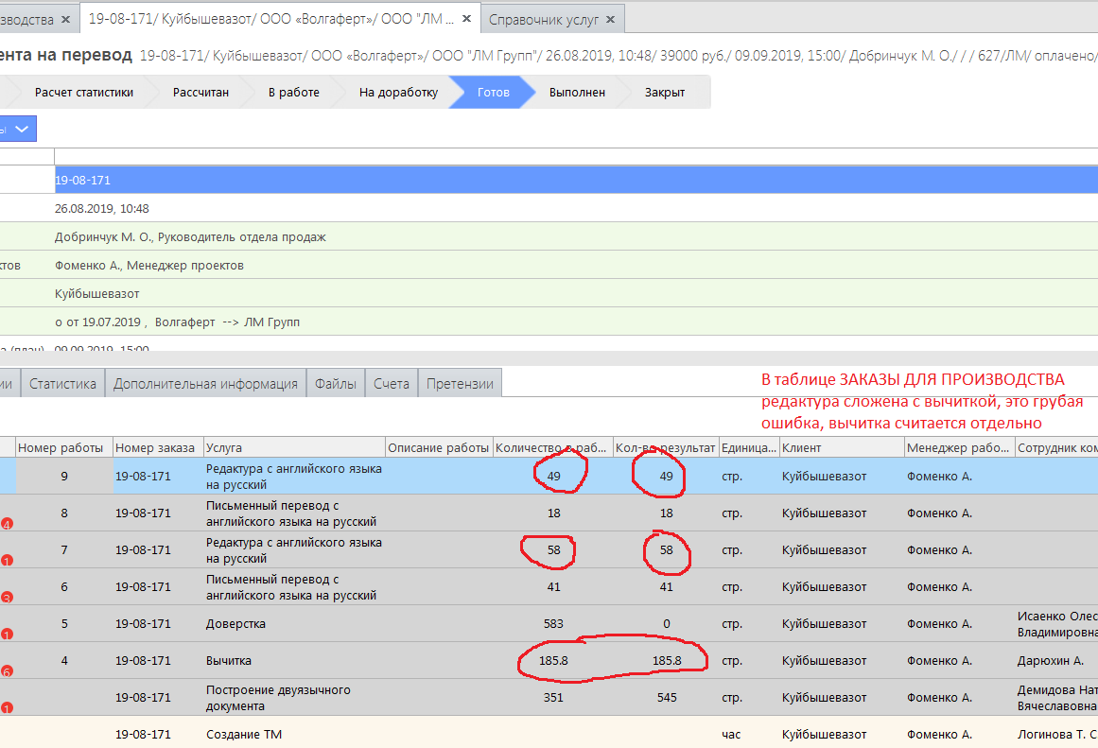

15. Караби не заставляет редактора или менеджера ставить штраф, несмотря на то что оценка ниже 70 баллов. При этом работу закрыть дает!
Мы обсуждали, что менее 70 баллов за работу – автоматически штраф не менее 5%

На статус Заказа на перевод в статус Готов добавить проверку с исключением - 70 баллов за работу – автоматически штраф не менее 5%

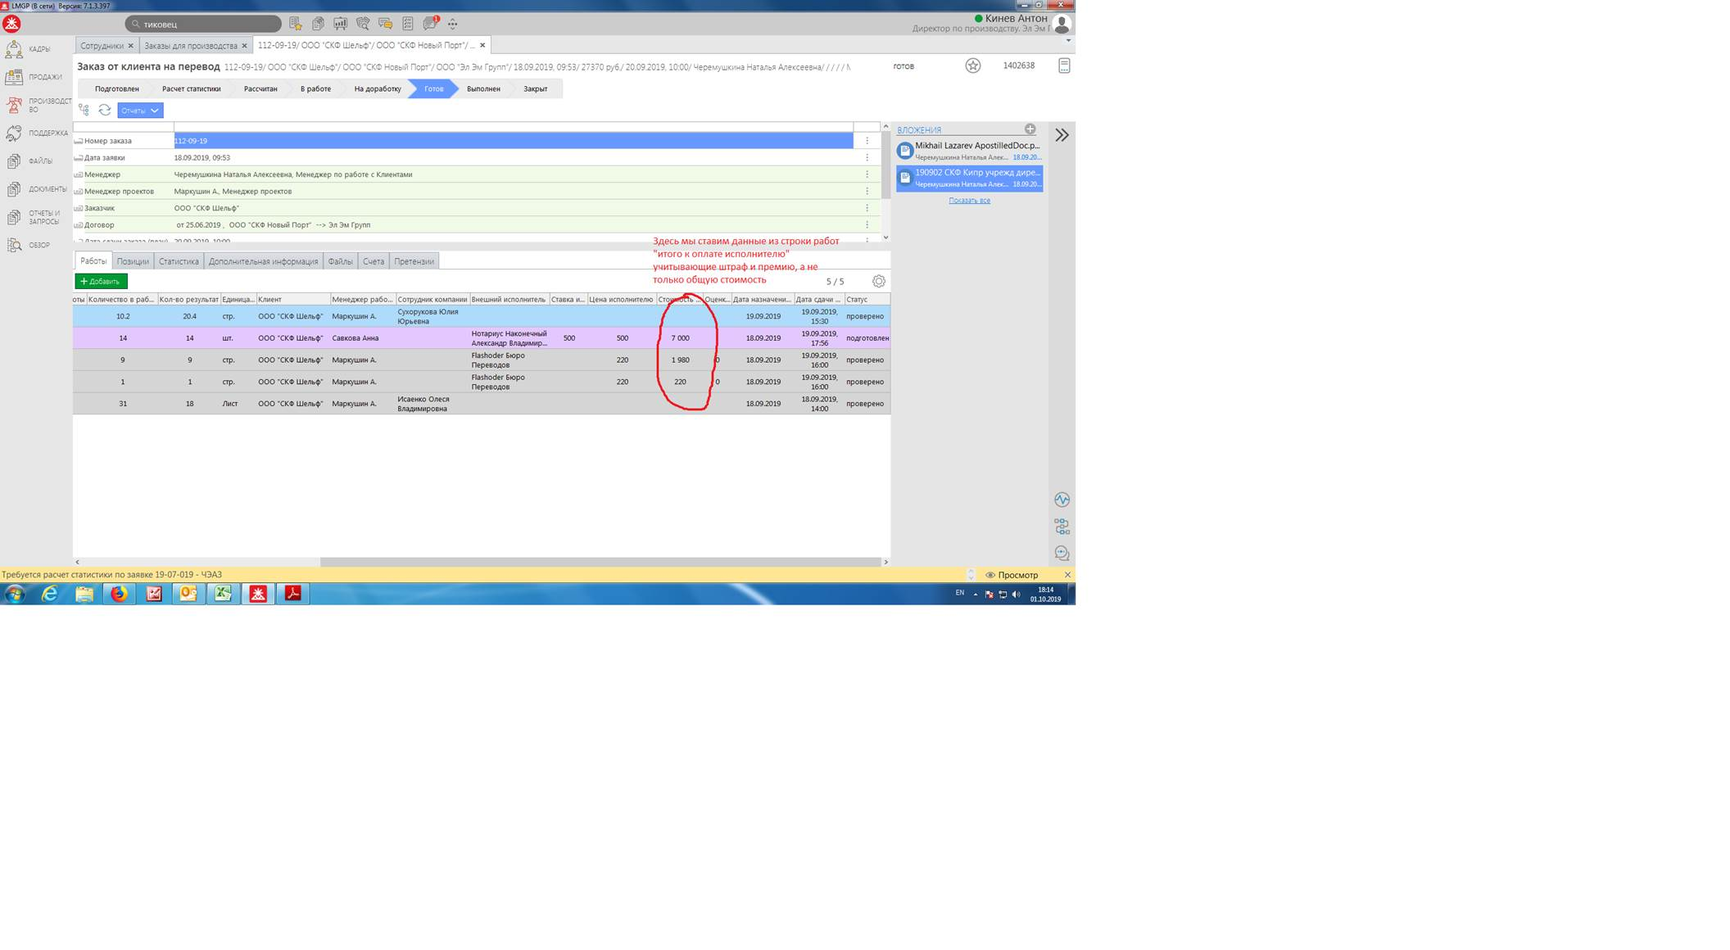
16. Валерий,если у нас заказ на доработке, мы не видим вкладок работы, позиции, статистика и т.д. Надо чтобы они все были видны, и при этом можно было добавлять работы. Но уже выполненные работы должны быть жестко учтены.
Отображение закладок добавили

17. Валерий, подскажите, вот эти моменты реализованы?:
«Надо подправить формулу «Далее на основании этих значений нам нужно ввести формулу для расчетов Нормы Себестоимости Заказа (Количество в работу надо поменять на Количество результат* Стандартная ставка Исполнителям) и полученной менеджером проекта Экономии по заказу» - ВОТ ЭТОТ ОСОБЕННО?
Это поправили

